Maloniai prašome tinkamai užpildytą paraiškos formą ir su ja susijusią medžiagą iki 2024 m. gegužės 30 d.
el. pašto adresu application@artvilnius.com

Netinkamai užpildytos paraiškos nebus svarstomos.
I. PAREIŠKĖJAS
1. Pagrindinė informacija

Galerija  (pilnas galerijos pavadinimas)) | Įrašytas galerijos pavadinimas bus naudojamas visoje mugės komunikacijoje, galerijos lentelėje mugės metu ir kt. Atkreipkite dėmesį, kad galerijos pavadinimas – ne įmonės pavadinimas.
Įmonės pavadinimas (jei nesutampa su galerijos pavadinimu)
Įmonės kodas:
Adresas:
(gatvė, namo/buto numeris, pašto kodas, miestas)
Direktorius:
(vardas, pavardė)
Savininkas:
(vardas, pavardė)
Tel. nr.:
Interneto svetainė:
Įkūrimo metai¹:
Darbo valandos¹:
Parodų skaičius per metus¹:
Parodų salės dydis¹:
(km²)

¹ Galerija, kuri anksčiau yra dalyvavusi meno mugėje ARTVILNIUS neprivalo užpildyti šios informacijos, išskyrus, jei ši informacija pasikeitė nuo to laiko, kai galerija paskutinį kartą dalyvavo meno mugėje.

2. Trumpas galerijos aprašymas
a) Pagrindinė veikla¹:

b) Pagrindiniai menininkai, kuriuos galerija atstovauja²:

(vardas, pavardė) | (vardas, pavardė) | (vardas, pavardė)
(vardas, pavardė) | (vardas, pavardė) | (vardas, pavardė)
(vardas, pavardė) | (vardas, pavardė) | (vardas, pavardė)

c) Parodų, surengtų 2023 m., sąrašas (pateikti ant atskiro lapo)
d) Tarptautinių ir/arba vietinių meno renginių, kuriuose galerija dalyvavo 2023 m., sąrašas (pateikti ant atskiro lapo)
¹ Galerija, kuri anksčiau yra dalyvavusi meno mugėje ARTVILNIUS neprivalo užpildyti šios informacijos, išskyrus, jei ši informacija pasikeitė nuo to laiko, kai galerija paskutinį kartą dalyvavo meno mugėje.
² Galerija, kuri anksčiau yra dalyvavusi meno mugėje ARTVILNIUS privalo pateikti pagrindinių atstovaujamų menininkų vardus, tik tuo atveju, jei pagrindiniai atstovaujami menininkai pasikeitė, nuo to, kai galerija paskutinį kartą dalyvavo meno mugėje.
II. PAREIŠKĖJO SIŪLOMAS PROJEKTAS MENO MUGEI
1. Parodos pasiūlymo aprašymas
Prašome pateikti trumpą galerijos pasiūlymą meno mugei ArtVilnius’24 (1 lapas).

2. ARTVILNIUS’24 metu pristatomi menininkai

MENININKAS I: | (vardas, pavardė) | Gimimo metai:
Kūrinio pavadinimas¹: |  | Sukurta: (metai)
Technika: |  | Išmatavimai:

Specialūs pageidavimai (jei meno kūrinys yra nestandartinis ar jam būtinos specifinės eksponavimo sąlygos):

¹ Jei meno mugės metu ketinama pristatyti daugiau nei vieną šio menininko kūrinį, prašome pateikti likusių kūrinių aprašymą ant atskiro lapo pateikiant kiekvieno kūrinio pavadinimą, sukūrimo datą, techniką ir matmenis.

MENININKAS II (neprivaloma pildyti): | (vardas, pavardė) | Gimimo metai:
Kūrinio pavadinimas²: |  | Sukurta: (metai)
Technika: |  | Išmatavimai:

Specialūs pageidavimai (jei meno kūrinys yra nestandartinis ar jam būtinos specifinės eksponavimo sąlygos):
² Jei meno mugės metu ketinama pristatyti daugiau nei vieną šio menininko kūrinį, prašome pateikti likusių kūrinių aprašymą ant atskiro lapo pateikiant kiekvieno kūrinio pavadinimą, sukūrimo datą, techniką ir matmenis.

MENININKAS III (neprivaloma pildyti): | (vardas, pavardė) | Gimimo metai:
Kūrinio pavadinimas³: |  | Sukurta: (metai)
Technika: |  | Išmatavimai:

Specialūs pageidavimai (jei meno kūrinys yra nestandartinis ar jam būtinos specifinės eksponavimo sąlygos):
³ Jei meno mugės metu ketinama pristatyti daugiau nei vieną šio menininko kūrinį, prašome pateikti likusių kūrinių aprašymą ant atskiro lapo pateikiant kiekvieno kūrinio pavadinimą, sukūrimo datą, techniką ir matmenis.

3. Fotografijos ir/arba kita vaizdinė atstovaujamo menininko kūrinių medžiaga
Prašome pateikti aukštos kokybės (iki 3-ų vieno menininko kūrinių fotografijų JPG formatu iki 2MB dydžio rezoliucijos) ir/arba kūrinio video medžiagą (jei yra). Vaizdinės medžiagos failai turi būti pavadinti tokiu formatu: autoriaus vardas_kurinio pavadinimas_metai.jpg

4. Pageidaujamas ekspozicijos plotas:

Įrašyti pageidaujamą ekspozicijos variantą stulpelyje „Pasirinkimas Nr.1“ ir papildomą ekspozicijos variantą stulpelyje „Pasirinkimas Nr.2“. Organizatorius pasilieka teisę atsižvelgiant į visų dalyvių pasirinktas stendų konfigūracijas rinktis iš pažymėtų variantų arba siūlyti alternatyvią konfigūraciją.

Ekspozicijos plotas (kv.m^{2.}) | Kaina | Stendo konfigūracija |  |  |  | Pasirinkimas  Nr. 1 | Pasirinkimas  Nr. 2
49 m² | 3 000 € | 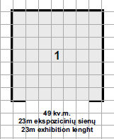 | 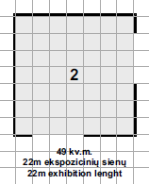 | 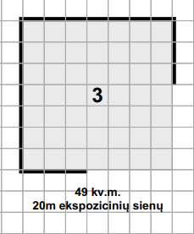 | 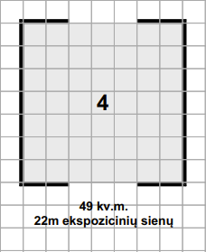 | Pvz.:  Nr.2 | Pvz.:  Nr.1
42 m² | 2 600 € | 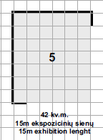 | 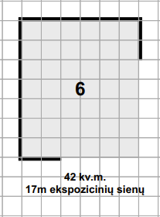 | 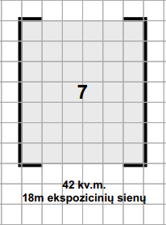
28 m²  jaunoms galerijoms* | 2 000 € | 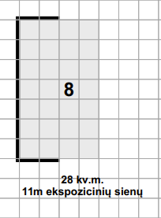 | 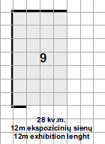

* jaunos galerijos – galerijos veikiančios ne ilgiau nei 3 metus.

5. Papildomi pageidavimai ekspozicijos erdvei (jei yra):

III. KONTAKTINIS ASMUO
Pareigos, vardas, pavardė:
Tel.nr.:
El. paštas:

IV. PRIEDAI:
(Prašome pažymėti atitinkamus langelius)
1. Parodų, kurias galerija suorganizavo 2023 m., sąrašas (privaloma) | 
2. Renginių, kuriuose galerija dalyvavo 2023 m., sąrašas (privaloma) | 
3. Galerijos pasiūlymo/projekto aprašymas (privaloma) | 
4. Vaizdinė meno kūrinio medžiaga (fotografijos JPG/PDF formatu) (privaloma) | 
5. Papildomo(-ų) atstovaujamo menininko darbo(-ų) aprašymas(-ai) (neprivaloma) | 
6. Papildomo(-ų) atstovaujamo(-ų) menininko(-ų) ir jo(jų) darbo(-ų) aprašymas(-ai) (neprivaloma) | 
7. Atstovaujamų menininkų gyvenimo aprašymai (neprivaloma) | 
8. Kita _____________________________ (neprivaloma) | 

V. INFORMACIJA APIE ASMENS DUOMENŲ TVARKYMĄ

Duomenų valdytojas. Lietuvos meno galerininkų asociacija, juridinio asmens kodas: 191918446, įregistruotos buveinės adresas J. Basanavičiaus g. 1, Vilnius (toliau – „mes“, „mums“, „mūsų“) yra kasmetinio meno mugės projekto ARTVILNIUS iniciatorius ir administratorius ir, šioje Paraiškoje ir jos prieduose pateiktų asmens duomenų, duomenų valdytojas.

Duomenų tvarkymo tikslas. Tam, kad galėtume, esant reikalui, susisiekti su atsakingais Pareiškėjo asmenimis, tinkamai planuoti, organizuoti, vykdyti meno mugę, ir įvertinti, ar Pareiškėjas atitinka MENO MUGĖ ARTVILNIUS`24 taisykles (Toliau – Taisyklės), neišvengiamai mums reikalinga informacija apie Pareiškėjo atstovą ir Pareiškėjo atstovaujamus menininkus, kuri kartu apima ir tam tikrus jų asmens duomenis.

Duomenų tvarkymo pagrindas. Aukščiau išvardintais tikslais mes tvarkome Jūsų pateiktus Pareiškėjo atstovo ir menininkų asmens duomenis remdamiesi savo teisėtu interesu - užtikrinti sklandų meno mugės organizavimą bei administravimą, taip pat siekiant išlaikyti keliamus aukštus meno mugės reikalavimus menininkams ir jų kūriniams. Mes dedame visas protingas pastangas, kad šiais tikslais tvarkomi asmens duomenys būtų apsaugoti nuo sugadinimo, praradimo ar kitokio neteisėto panaudojimo.

Duomenų gavėjai. Mes suteiksime prieigą prie Jūsų Paraiškos (įskaitant priedus) duomenų tik tiems asmenims, kurie pagal Taisykles turi teisę vertinti šią Paraišką : t.y. parodos kuratoriai, taip pat atrankos komisija, mugės organizatoriai.

Duomenų saugojimo terminas. Mes tvarkysime Jūsų pateiktus asmens duomenis tol, kol jie bus reikalingi nustatytam tikslui pasiekti, bet ne ilgiau nei iki šios meno mugės pabaigos, nebent ilgiau tvarkyti asmens duomenis mus įpareigotų teisės aktai.

Duomenų subjektų teisės: Asmenys, kurių asmens duomenis tvarkome turi teisę susipažinti su savo asmens duomenimis, reikalauti juos ištaisyti ar ištrinti. Taip pat minėti asmenys turi teisę reikalauti apriboti savo asmens duomenų tvarkymą ir nesutikti su savo asmens duomenų tvarkymu bei teisę pateikti skundą Valstybinei duomenų apsaugos inspekcijai.

Jūs galite rinktis nepateikti mums tam tikrų asmens duomenų, tačiau tokiu atveju Paraiška gali būti atmesta kaip neatitinkanti nustatytų Taisyklių.

Pareiga informuoti. PRIEŠ ŠIOJE PARAIŠKOJE NURODYDAMI MENININKŲ AR KITŲ ASMENŲ ASMENS DUOMENIS, ĮSIPAREIGOJATE TOKIUS ASMENIS TINKAMAI INFORMUOTI APIE JŲ ASMENS DUOMENŲ PERDAVIMĄ LIETUVOS MENO GALERININKŲ ASOCIACIJAI. .

Jeigu turite daugiau klausimų dėl to, kaip mes tvarkome asmens duomenis, susisiekite su mumis el. paštu info@artvilnius.com arba telefonu 8 (5) 2610975.

Pareiškėjo vardu pareiškiu ir patvirtinu, kad turiu teisę atstovauti Pareiškėją, kad šioje Paraiškoje ir jos prieduose pateikta informacija yra teisinga ir tiksli, o duomenų subjektai, kurių asmens duomenys yra pateikti, buvo tinkamai informuoti.

Pareiškėjo vardu taip pat pareiškiu ir patvirtinu, kad susipažinau su ArtVilnius’24 taisyklėmis ir sutinku jų laikytis.

Paraiška išreiškiamas ketinimas sudaryti atskirą sutartį su Organizatoriumi ir, Organizatoriui patenkinus paraišką, ji, kartu su ArtVilnius’24 taisyklėmis, sudaro neatsiejamą atskiros sutarties su Organizatoriumi dalį.

Pateikdamas paraišką, Pareiškėjas išreiškia (i) įsipareigojimą laikytis ArtVilnius’24 taisyklių nuostatų nuo paraiškos pateikimo Organizatoriui momento, (ii) neatšaukiamą ketinimą dalyvauti Meno mugėje, (iii) Organizatoriui patenkinus paraišką - įsipareigojimą teikti su Pareiškėju susijusią informaciją bei medžiagą, bendradarbiauti su Organizatoriumi šiam vykdant informacijos apie mugę ArtVilnius‘24 viešinimą bei teikiant media paslaugas.

Pareiškėjui nevykdant įsipareigojimo teikti su juo susijusios informacijos bei medžiagos, bendradarbiauti su Organizatoriumi šiam vykdant informacijos apie mugę ArtVilnius‘24 viešinimą bei teikiant media paslaugas, Organizatorius turi teisę taikyti sankcijas, numatytas ArtVilnius’24 taisyklėse.

(pareigos, vardas, pavardė) |  | (parašas) |  | (data)

